Предмет: математика |  | Класс: 3
Дата: |  | ФИО учителя: Токбаева К.К.
Тема раздела |  | Способы решения задач
Тема подраздела |  | Величины и единицы их измерения
Сквозная тема |  | Культура отдыха. Праздники
Цели обучения (ЦО) из долгосрочного плана |  | - различать купюры 1000 тг, 2000 тг, 5000 тг и производить с ними различные операции. (анализ, синтез)
Цели урока |  | Все учащиеся смогут идентифицировать купюры номиналом 1000 тг, 2000 тг, 5000 тг, (анализ) сравнивать номиналы достоинством 1000 тг, 2000 тг, 5000 тг, (синтез)  Большинство учащихся смогут объяснить значение денег в повседневной жизни людей, (синтез), предлагать варианты мена купюр номиналом 1000 тг, 2000 тг, 5000 тг (синтез)  Некоторые учащиеся смогут предлагать варианты применения купюр номиналом 1000 тг, 2000 тг, 5000 тг в практической деятельности (синтез)
Критерии оценивания |  | - учащийся идентифицирует купюры номиналом 1000 тг, 2000 тг, 5000 тг , сравнивает купюры достоинством 1000 тг, 2000 тг, 5000 тг,  - учащийся объясняет значение денег в повседневной жизни людей, предлагает варианты мена купюр номиналом 1000 тг, 2000 тг, 5000 тг  - учащийся предлагает варианты применения купюр номиналом 1000 тг, 2000 тг, 5000 тг в практической деятельности.
Запланированные периоды урока | Действия педагога (Методы обучения  Каким образом я достигну целей обучения?)  Функциональная грамотность |  | Действия ученика | Методы оценивания  (Как я пойму/узнаю, что учащиеся достигли целей обучения) | Способы дифференциации  (Каким способом я окажу поддержку учащимся) | Ресурсы
1.Начало урока  (5 минут)  2. Середина урока  (35 минут) | Организационный момент.  Психологический настрой.  1.1 Задание. Стихотворение.  Цель: мотивировать обучающихся на урок. Обучающиеся отвечают на вопросы учителя.  - О чём говорится в стихотворении?  - Почему мы считаем одной из важных предметов, предмет математики?  Поддержка учащихся с ООП  Учитель обращается к обучающемуся с ООП  -Согласен с содержанием стихотворения?  -Не согласен с содержанием стихотворения?  1.2 Метод «Лестница успеха».  Цель: Определить положение обучающихся на начало урока.  Учитель предлагает обучающимся карточку с изображением «Лестницы успеха».  Инструкция:  Обозначьте жирной точкой своё положение на начало урока.  Поддержка обучающегося с ООП Учитель предлагает ученику карточку с изображением «Лестницы успеха», даёт инструкцию по выполнению.  - Обозначь жирной точкой своё положение на начало урока.  1.3.Приём «Лист оценивания».  Цель: оценить выполнение заданий. Вывести итоговую оценку за урок.  Учитель обращает внимание на количество баллов, чтобы получить оценку «5», «4», «3»,»2».  Поддержка обучающегося с ООП  Учитель объясняет количество баллов ха задания.  ΙΙ. Актуализация знаний.  2.1 Математический диктант.  Цель: применение навыков вычисления, используемые в жизненных ситуациях:  1) В магазине я купила линейку за 50 тенге и 5 ручек по 10 тенге.  Сколько тенге я потратила? (100 тенге)  2) В кармане у меня 17 тенге, ещё я положила в карман 13 тенге. Сколько денег в кармане? (30тенге)  3)Было 107 тенге, я потратила 17 тенге, сколько тенге у меня осталось? (90 тенге)  4) У сына 80 тенге, у дочери 50 тенге. На сколько тенге у сына больше, чем у дочери?  ( на 30 тенге больше)  5) Ручка стоит 20 тенге, карандаш 7 тенге. Что стоит дороже? На сколько тенге? (13 тенге)  Поддержка обучающегося с ООП  Карточка помощница. Выполняй действия по алгоритму:  1) прочитай выражение;  2) найди значение выражения;  3) запиши ответ. |  | 1.1. Обучающиеся читают  хором стихотворение.  Чтоб водить корабли,  Чтобы в небо взлететь,  Надо многое знать,  Надо многое уметь  И заметьте-ка,  Очень важная наука  Математика.  Дети отвечают на вопросы учителя.  Обучающийся с ООП  Поднимает жетон.  Зелёный – согласен.  Жёлтый – не согласен.  1.2. Ученики определяют своё положение на карточке «Лестница успеха».  Обучающийся с ООП На карточке ставит жирную точку. Определяет своё положение на начало урока.  1.3.Обучающиеся изучают Лист оценивания.  Обучающийся с ООП  Знакомится с Листом оценивания.  2.1.Выполняют математический диктант.  Проверка.  Учащиеся обмениваются листочками.  (Один ученик пишет ответы у доски)  Выставляют баллы в Лист оценивания  Обучающийся с ООП работает с  карточкой- помощницей  Ручка - 5 штук по 10 тг  - 10 *5= (тг)  - 17+13= (тг)  - 107  - 17  4)80- 50 = (тг)  5) 20-7= (тг) | 1.1.Ф/О «Оценочное суждение».  Если согласны с содержанием стихотворения, обучающиеся поднимают  зелёный жетон.  Если не согласны, поднимают жёлтый жетон.    Ф/О «Оценочное суждение».  Как все обучающиеся.  1.2. Ф/О на карточке  « Лестница успеха»  Цель: определить обучающимся своё положение на начало урока  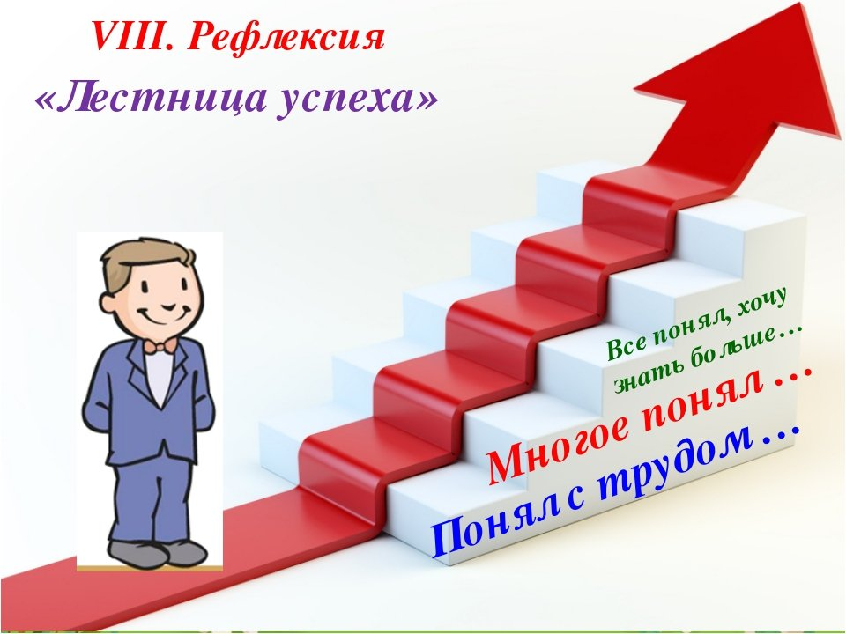  Ф/О на карточке  «Лестница успеха»  Цель: определить своё положение на начало урока.  Ф/О  Цель: нацелить обучающихся на оценивание выполненных заданий.  Ф/О Цель: как у всех обучающихся.  2.1. Ф/О Взаимопроверка.  по критериям  Дескриптор:  - решает первое выражение 1 б.  - решает второе выражение 1 б.  - решает третье выражение 1 б.  - решает четвёртое выражение 1б.  - решает пятое выражение 1б.  Ф/О Оценивание обучающегося с ООП по дескриптору, по которому оцениваются все обучающиеся. |  | Ресурс 1.  Жетоны  1.2.Ресурс 2.  «Лестница успеха»  1.3. Ресурс 3.  Лист оценивания  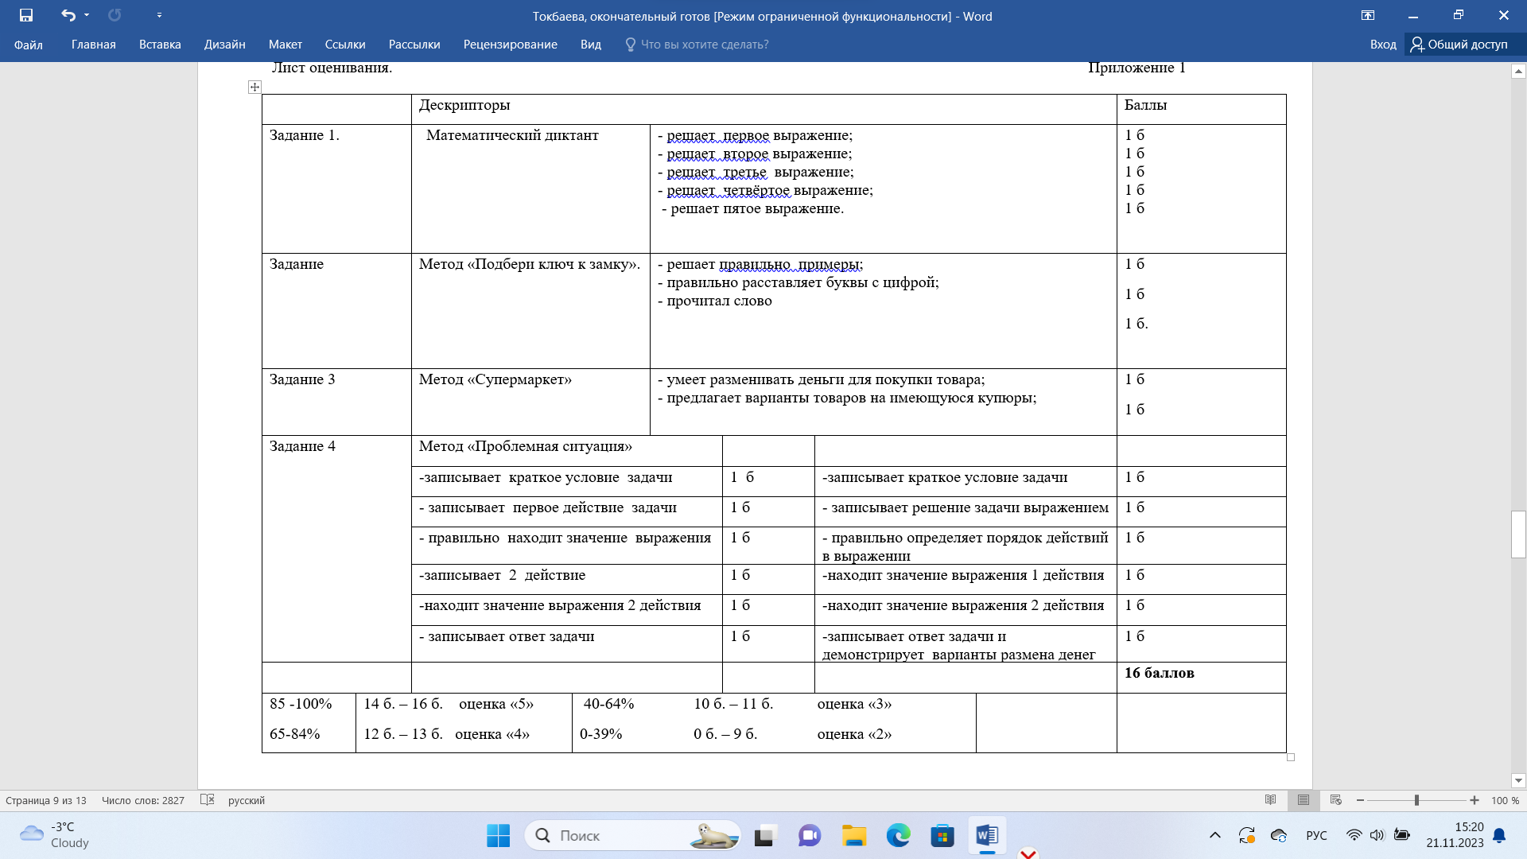
3. Заключительная часть  (5 минут) | ΙΙΙ. Изучение нового материала  3.1. Метод «Подбери ключ к замку». (парная работа)  Цель: определить тему и цель урока.  Необходимо решить примеры.  Ответы расположить в порядке возрастания. Соотнести буквы к цифре. Прочитать слово.  Поддержка обучающегося с ООП учителем.  Карточка с инструкцией:  - Запиши данные числа в порядке возрастания;  - Расставь буквы в соответствии с числами;( при этом буква –е- стоит в слове вторая и последняя)  - Прочитай слово.  -Какое слово у вас получилось?  -Что такое тенге? Что такое купюра?  -Какая тема нашего урока?  Тенге - национальная валюта Казахстана  -Как вы думаете, какова цель сегодняшнего урока?  Будем учиться различать купюры и производить с ними различные операции.  3.2. Просмотр видео  Цель: узнать об истории создания тенге.  Называть номиналы от самого маленького до большого.  3.3. Метод «Исследовательская работа»  Цель: Назвать общие и отличительные признаки купюр. Отвечать на вопросы:  -Что общего между купюрами 1000тг, 2000тг, 5000тг?  -Чем они различаются?  Одинаковые они по достоинству? (показываю)  Какая из купюр больше? Какая меньше по достоинству? Почему вы так считаете?  Поддержка обучающегося с ООП Учитель обращает его внимание на цвет купюры, на знаки.  3.4.Функциональная грамотность  Метод «Супермаркет»  Цель: объяснять значение денег в повседневной жизни;  уметь использовать размен денег для покупки товара.  -Как вы можете разменять 1000 тг (2000тг, 5000тг), чтобы купить конкретный товар?  По инструкции учителя учащиеся  должны:  - Пойти в магазин.  - Набрать сумму предложенную учителем из купюр меньшего номинала.  - Собрать товар на сумму которая имеется.  - Предлагать варианты товаров.  Поддержка обучающегося с ООП  Учитель предоставляет карточку помощницу с алгоритмом.  Дать карточку с  купюрой -1000тг  (200тг, 200тг, 200тг, 200тг, 200тг.  500 тг, 500тг)  3.5.Дифференцированные задания  Метод: Проблемная ситуация.  Цель: решить задачу по алгоритму.  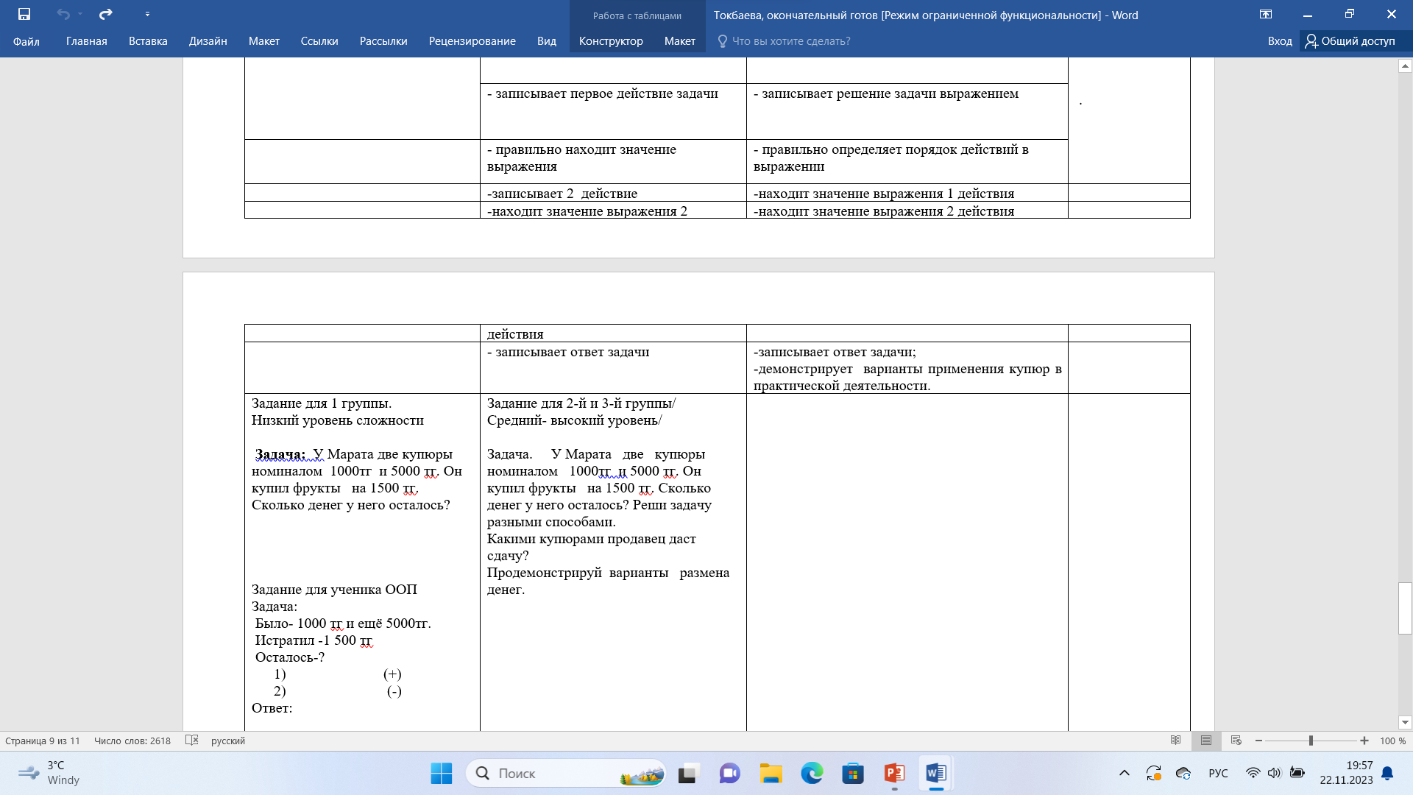  Поддержка обучающегося с ООП учителем.  Записать решение задачи по готовому шаблону с инструкцией.  1) Прочитай задачу;  2) Подчеркни ключевые слова (что известно, что нужно найти в задаче;  - запиши решение задачи;  - запиши ответ задачи.  ΙV. Итог урока.  4.1. Метод «Лестница успеха»  Цель: Определить положение обучающихся на конец урока.  Учитель задаёт вопросы.  - Ребята, кто самостоятельно ходит в магазин?  - Кто делает покупки сам?  -Можете ли отличить купюры номиналом 1000тг, 2000тг  5000тг  - Легко ли разменивать деньги?  Посчитайте свои баллы в листах оценивания. Запишите сколько баллов у вас получилось.  -Кто поработал в течение урока на оценку «5», на «4», «3», «2»?  Обучающиеся отмечают своё положение на «Лестнице успеха».  _ Кому удалось подняться на самую высокую ступень Лестницы успеха?  -Кто оказался на середине?  - Есть ли такие, кто остался на прежней позиции, что в начале урока?  Поддержка обучающегося с ООП учителем.  Учитель предлагает обучающемуся посчитать баллы в Листе оценивания. На карточке «Лестница успеха» отметить своё положение. Даёт алгоритм выполнения.  Отметь жирной точкой своё положение к концу урока.  4.2Домашнее задание:  Учитель  Учебник «Математика», 3 класс  4 часть  Д/з с.28, №6  Поддержка обучающегося с ООП учителем. |  | 3.1. Обучающиеся решают примеры.  Соединяют дверь с ключом, на котором стоит буква.  Записывают ответы в порядке возрастания. Читают зашифрованное слово.  Обучающийся с ООП работает по индивидуальной карточке:  Выставляют баллы в Лист оценивания  Отвечают на вопрос учителя.  - Определяют тему урока.  Тенге. Купюра.  - Тенге — это денежная, национальная валюта РК.  - Купюра — это бумажный денежный знак.  -Учащиеся определяют цель урока, рассуждают для чего нужны деньги.  3.2. Ответы на вопросы учителя:  -15 ноября  -200 тенге  200 тенге, 500 тенге, 1000 тг  5.000 тенге, 10. 000 тенге, 20 000 тг  3.3. Обучающиеся внимательно рассматривают денежные купюры, накладывают друг на друга.  Называют общие признаки (предполагаемые ответы детей)  --ед., дес., сот. -нули, три нуля  Отличительные признаки купюр:  -ед.тыс разные.  -5.000тг>2000тг  1000тг<2000nu  Обучающийся с ООП рассматривает купюры, сравнивает. Находит общие и отличительные признаки.  3.4. Обучающиеся объясняют значение денег в повседневной жизни;. Разменивают предложенную купюру на купюры меньшего номинала.  1группа собирает товар на 1000 тг  2группа собирает товар  на 2000 тг  3 группа собирает товар на 5000тг. Предлагает варианты товаров на имеющуюся сумму.  Карточка- помощница для обучающегося с ООП  Алгоритм;  1.Разменяй купюру 1000тг  на мелкие;  2. Обведи кружочком товар,  который приобретёшь на эти деньги.  3.5. Опираясь на алгоритм решают задачу.  1. Читают задачу.  2. Делают краткую запись к задаче.  3. Правильно ставят вопрос.  4.Находят решение.  5. Записывают ответ.  Обучающийся с ООП записывает решение задачи по готовому шаблону  Задача:  Было- 1000 тг и ещё 5000тг.  Истратил -1 500 тг  Осталось-?  - (+)  - (-)  Ответ:  4.1. Обучающиеся отвечают на вопросы учителя. Считают на листах оценивания свои баллы. Записывают оценки.  На карточке «Лестница успеха» определяют положение к концу урока.  1) Могу отличать купюры;  2) Могу разменивать крупные купюры на мелкие;  3) Могу применять на практике полученные знания на уроке.  Обучающийся с ООП  отвечает на вопросы учителя.  Считает на листе оценивания свои баллы.  На карточке «Лестница успеха» определяет положение к концу урока.  4.2. Обучающиеся слушают пояснения учителя.  Обучающийся с ООП слушает пояснение учителя по карточке. | 3.1. Ф/О по дескриптору  Цель: отследить правильное выполнение задания:  - решает правильно примеры 1 б  - правильно расставляет буквы с цифрой 1 б  - читает слово 1 б  Обучающийся с ООП  - записывает числа в порядке возрастания; 1 б.  - расставляет буквы в соответствии с числом; 1 б.  - читает слово1 б.  3.3.Ф/О обучающийся оцениваются по дескриптору:  - называет общие признаки купюр; 1 б  -называет отличительные признаки купюр 1 б.  -сравнивает купюры 1 б.  Ф/О Обучающийся с ООП оценивается по тому же дескриптору, что и все обучающиеся.  3.4.Ф/О обучающийся оцениваются по дескриптору:  - объясняет значение денег в повседневной жизни; 1 б.  - умеет разменивать деньги для покупки товара; 1 б.  - предлагает варианты товаров на имеющиеся  купюры; 1 б.  Ф/О Обучающийся с ООП оценивается по тому же дескриптору, что и все обучающиеся.  3.5. Ф/О обучающиеся  оцениваются по дескриптору:  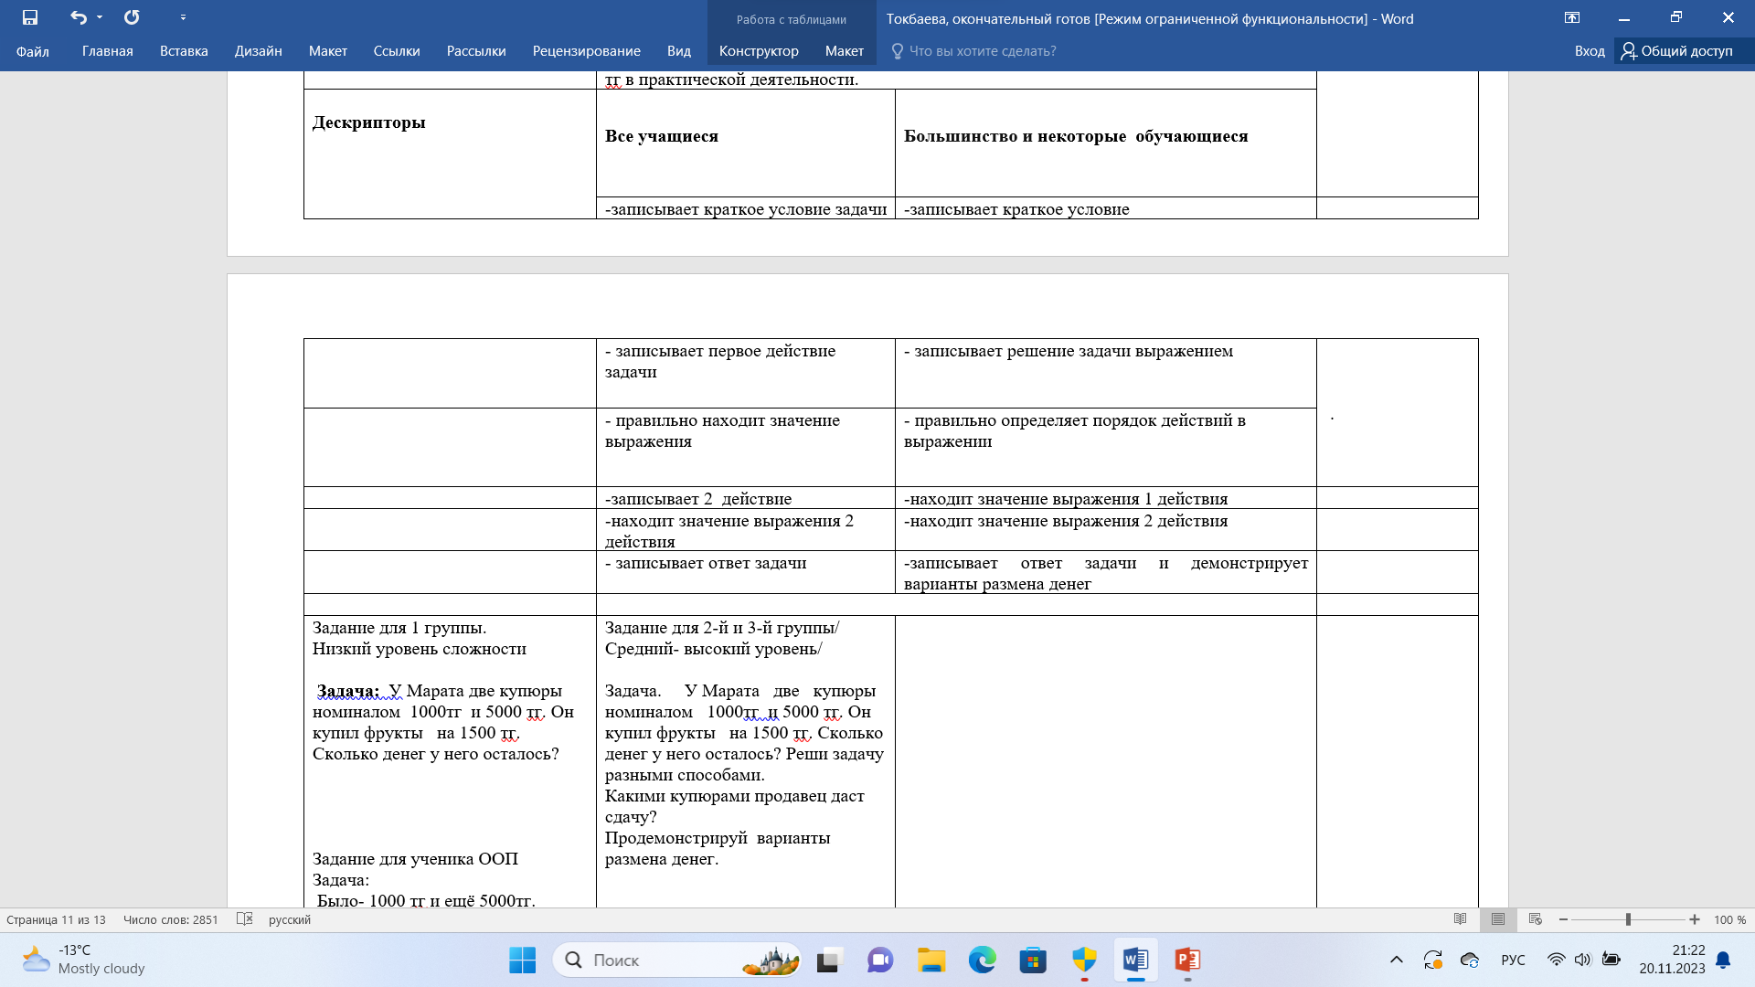  Ф/О обучающегося с ООП  -читает условие задачи  1 б.;  - подчёркивает, ключевые слова 1 б.  - что известно в задаче 1б.  - что нужно найти в задаче 1 б.  - записывает решение задачи 1 б.  - записывает ответ задачи 1 б.  4.1. Ф/О «Лестница успеха»  Цель: определите своё положение на конец урока:  Ф/О обучающегося с ООП на карточке «Лестница успеха».  Цель: определить своё положение на конец урока. | 3.4.Дифференциация по степени трудности.  3.5.Дифференциация по уровню трудности. | 3.1. Ресурс4.  Индивидуальная карточка с примерами  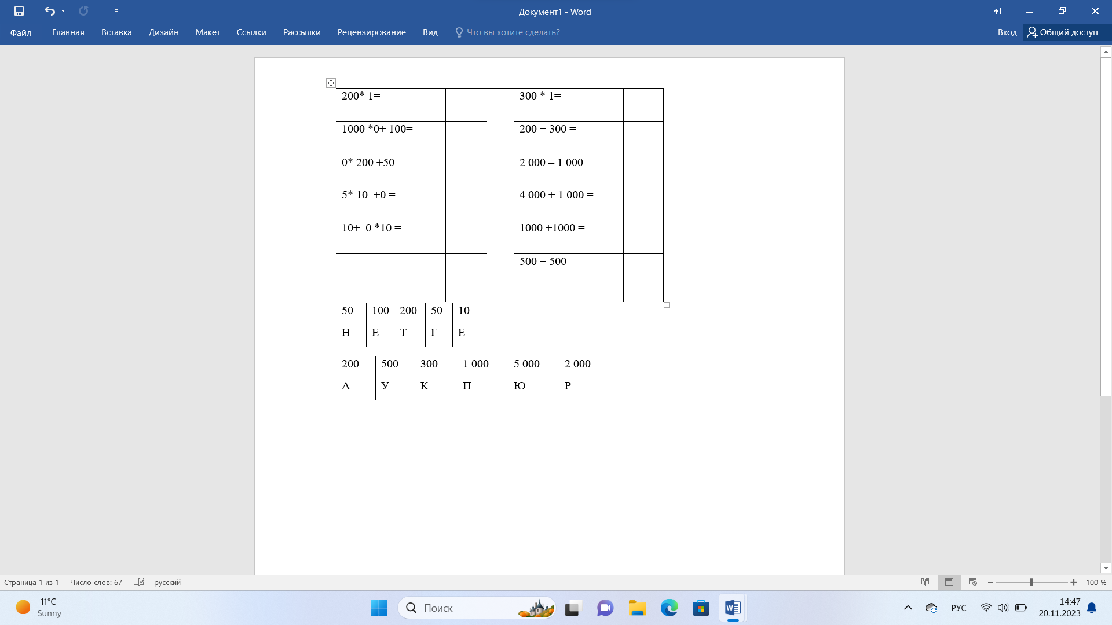 Карточка обучающегося с ООП  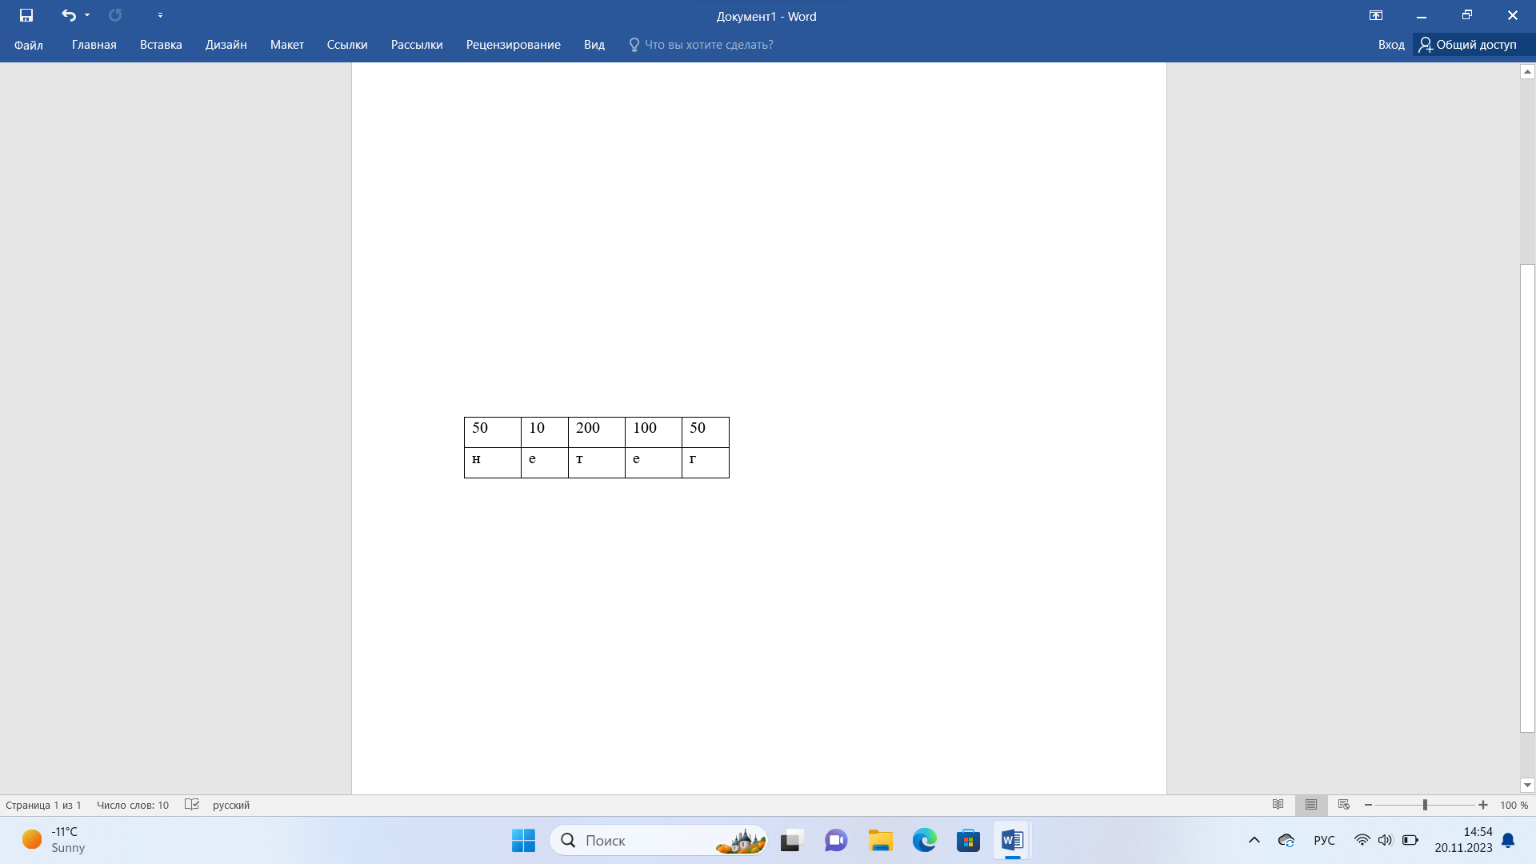  3.2. Ресурс 5.  Видеоролик. Ссылка  https://yandex.kz/video/preview/16672654907306534373  3.3. Ресурс 6.  Картинка. Бумажные купюры 1000тг, 2000тг, 5000тг  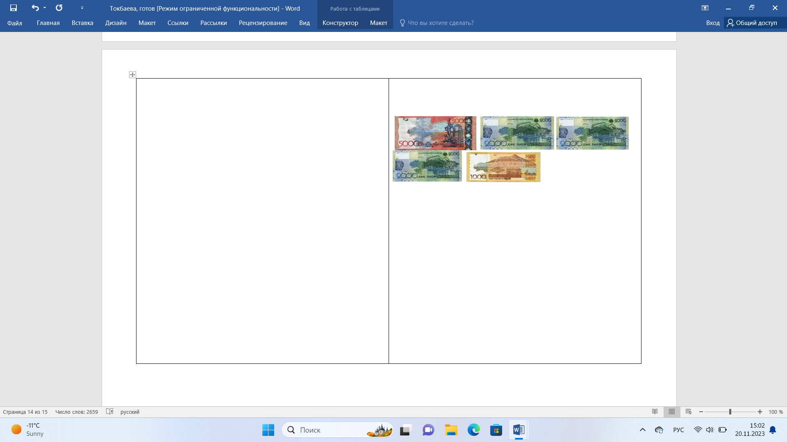  3.4. Ресурс 7.  Картинка вариантов размена купюр.  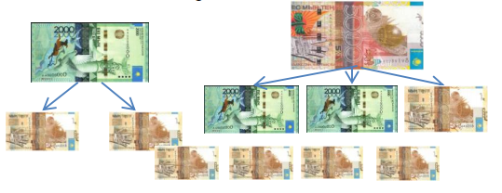  Ресурс 8.  Картинки товаров с ценниками.  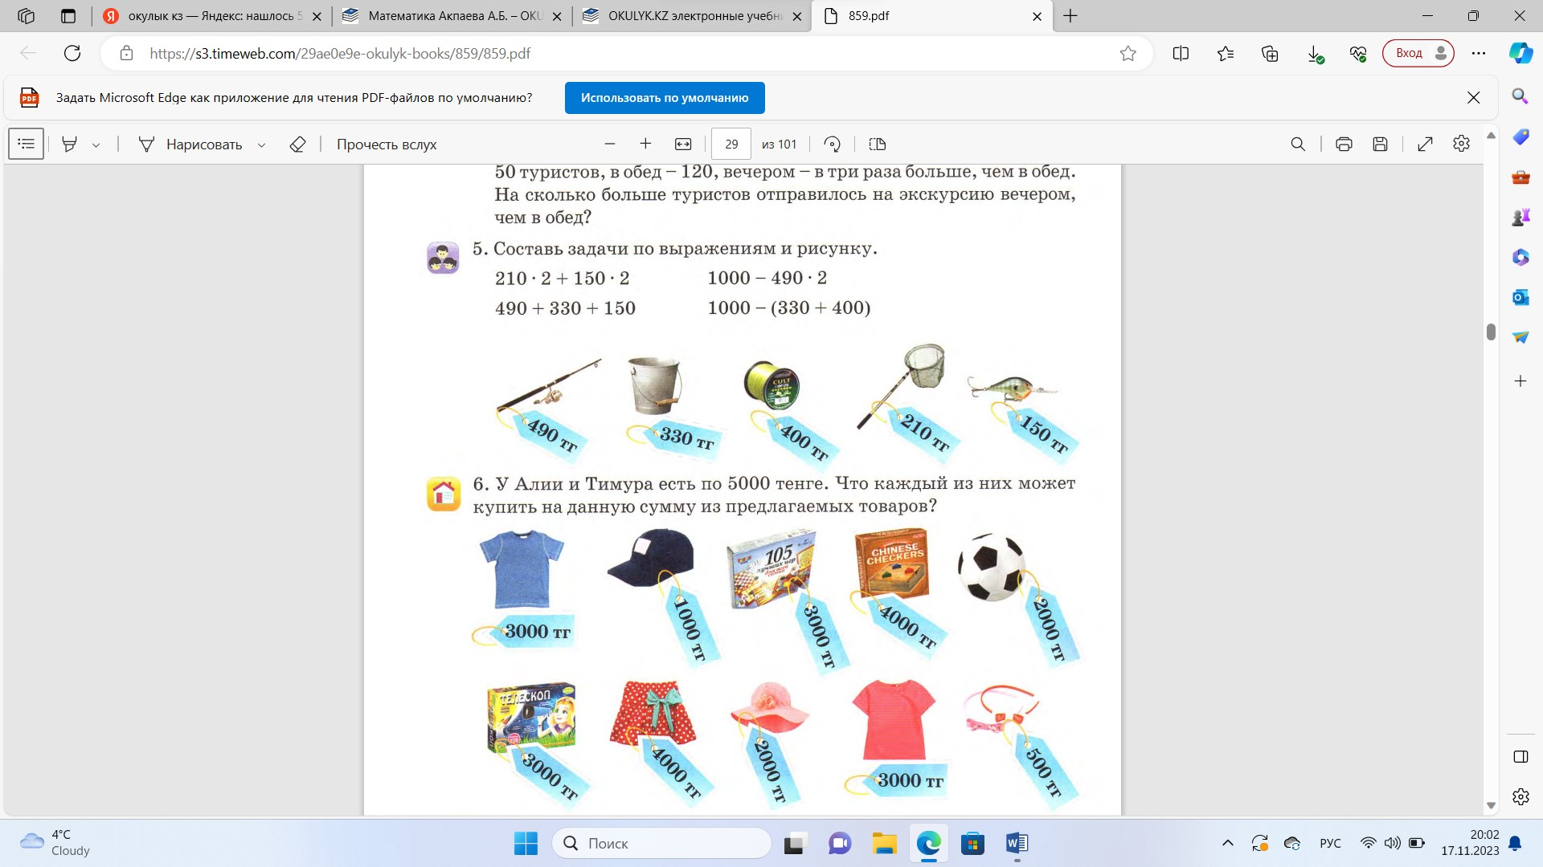  Картинка для обучающегося с о ООП  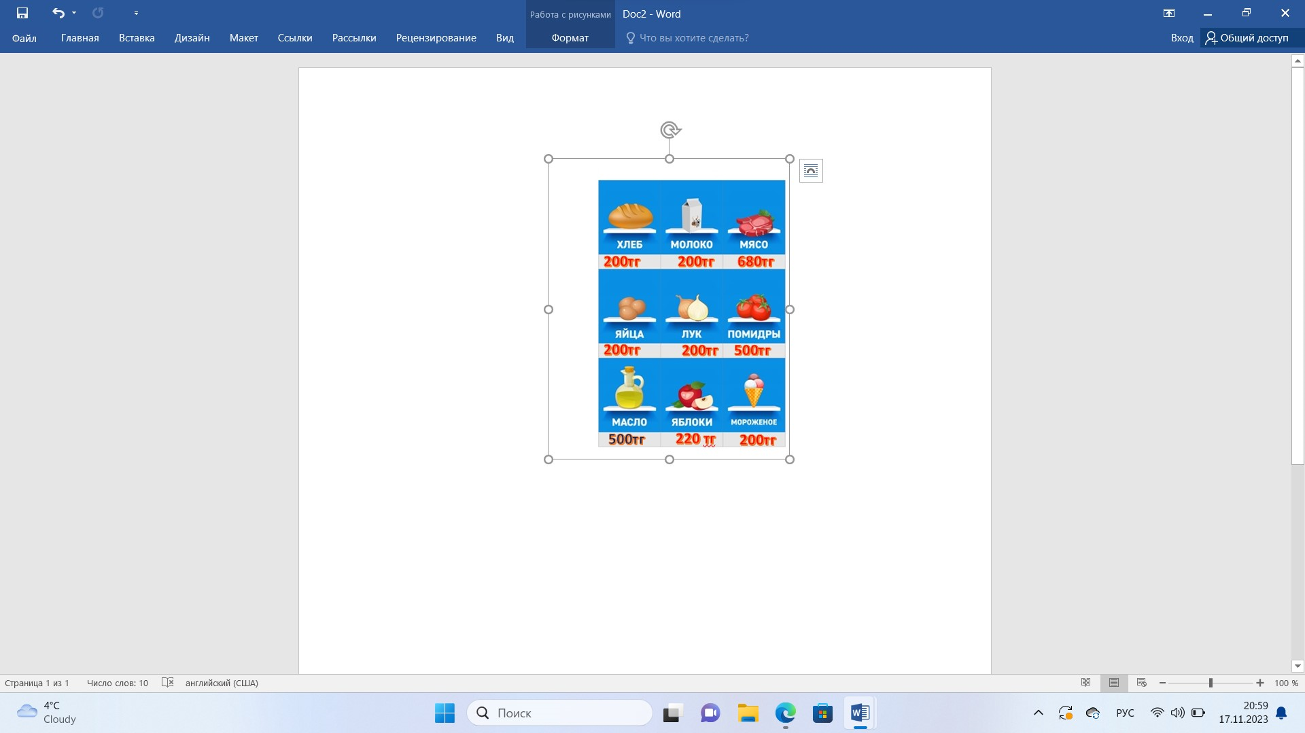  Ресурс тот же, что и на начало урока.  .«Лестница успеха».  4.2. Ресурс9.  Карточка для обучающегося с ООП  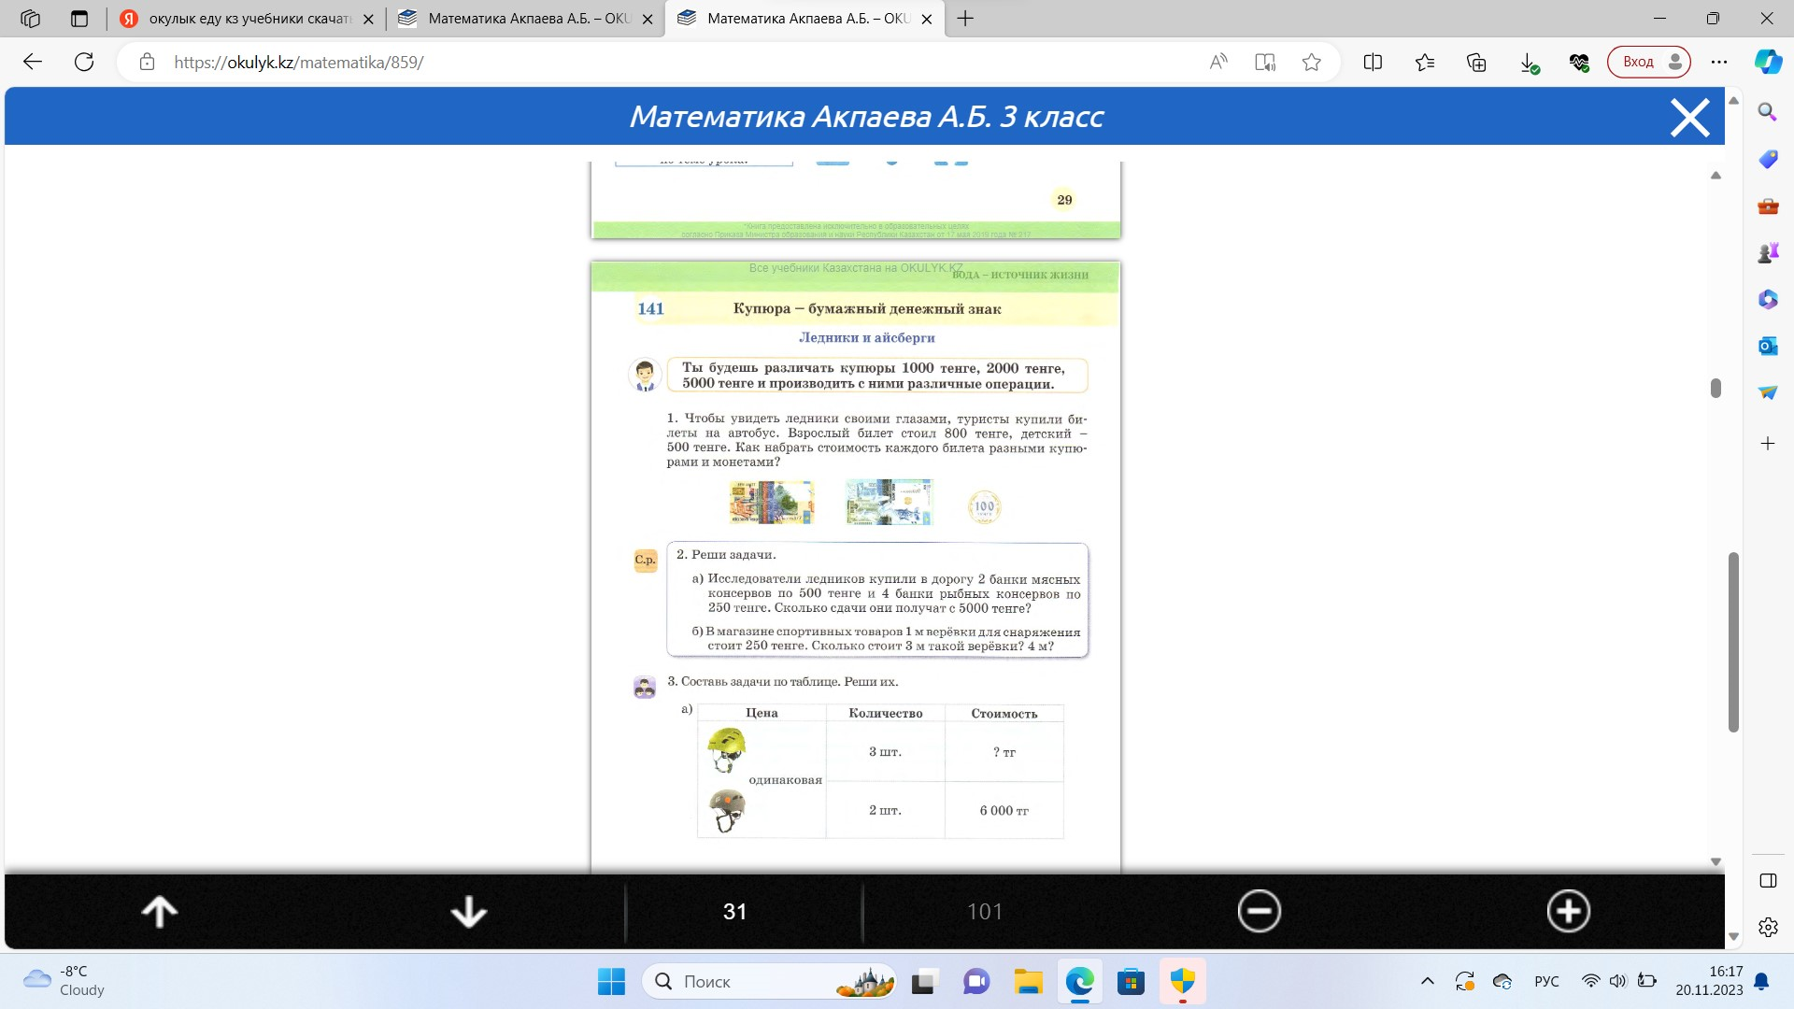
Рефлексия учителя по проведенному уроку
1) Количество учащихся достигших и не достигших ЦО?  2) Если не достигли, то почему?  3) Какие отклонения были от плана урока, почему? | Урок математики в 3 классе.  4 четверть Тема урока «Тенге - национальная валюта Казахстана». Сквозная тема «Культура отдыха. Праздники». В классе 16 обучающихся, имеется обучающийся с ООП. Все обучающиеся достигли цели обучения, цели были конкретны, измеримы, достижимы. Цели обучения соответствовали учебной программе. Приёмы и методы, использованные учителем на уроке были направлены на развитие мыслительных навыков. Все обучающиеся класса были мотивированы на успех, вовлечены в процесс обучения. Ученик ООП активно работал на уроке, выполнял все задания с помощью карточек - помощниц, инструкций, алгоритмов действий, которые предоставлял учитель. Все учащиеся оценивали выполнение заданий по нормативам, представленным учителем в Листе оценивания. Отклонений от плана не было. Задания были чётко структурированы, сформулированы имели алгоритм и определённую последовательность.  Наиболее эффективными были методы «Супермаркет», метод «Проблемная ситуация», которые позволили обучающимся применять знания, которые у них имелись в повседневной жизни с применением денежных купюр с знаниями, которые они получили на уроке. Метод оценивания «Лист оценивания», метод «Лестница успеха» мотивировали обучающихся выполнить все задания, чтобы получить наивысший балл и подняться на самую высокую ступень.
Общая оценка
Какие приемы и методы были наиболее эффективны для достижения цели обучения? Чему нужно уделить внимание на следующих уроках (достижения и затруднения отдельных учеников, класса)? Трудность вызывала диалогическая работа некоторых обучающихся, которые затруднялись объяснить полученную информацию друг другу.

Приложение 1

Дифференцированное задание  по уровню сложности | В соответствии с целями обучения |  | Ресурсы
Форма обучения | индивидуальная
Цель обучения | различать купюры 1000 тг, 2000 тг, 5000 тг и производить с ними различные операции.
Цели урока: | Все учащиеся смогут идентифицировать купюры номиналом 1000 тг, 2000 тг, 5000 тг, (анализ) сравнивать номиналы достоинством 1000 тг, 2000 тг, 5000 тг, (синтез)  Большинство учащихся смогут объяснить значение денег в повседневной жизни людей, (синтез), предлагать варианты мена купюр номиналом 1000 тг, 2000 тг, 5000 тг ( синтез)  Некоторые учащиеся смогут демонстрировать использование купюр номиналом 1000 тг, 2000 тг, 5000 тг в практической деятельности (синтез)
Уровень мыслительных навыков | Анализ, синтез
Критерии оценивания | - учащийся идентифицирует купюры номиналом 1000 тг, 2000 тг, 5000 тг , сравнивает купюры достоинством 1000 тг, 2000 тг, 5000 тг,  - учащийся объясняет значение денег в повседневной жизни людей , предлагает варианты мена купюр номиналом 1000 тг, 2000 тг, 5000 тг  - учащийся предлагает варианты применения купюр номиналом 1000 тг, 2000 тг, 5000 тг в практической деятельности.
Дескрипторы | Все учащиеся | Большинство и некоторые обучающиеся
Дескрипторы | -записывает краткое условие задачи | -записывает краткое условие | .
Дескрипторы | - записывает первое действие задачи | - записывает решение задачи выражением | .
 | - правильно находит значение выражения | - правильно определяет порядок действий в выражении | .
 | -записывает 2 действие | -находит значение выражения 1 действия
 | -находит значение выражения 2 действия | -находит значение выражения 2 действия
 | - записывает ответ задачи | -записывает ответ задачи;  -демонстрирует варианты применения купюр в практической деятельности.
Задание для 1 группы.  Низкий уровень сложности  Задача: У Марата две купюры номиналом 1000тг и 5000 тг. Он купил фрукты на 1500 тг. Сколько денег у него осталось?  Задание для ученика ООП  Задача:  Было- 1000 тг и ещё 5000тг.  Истратил -1 500 тг  Осталось-?  - (+)  - (-)  Ответ: | Задание для 2-й и 3-й группы/  Средний- высокий уровень/  Задача. У Марата две купюры номиналом 1000тг и 5000 тг. Он купил фрукты на 1500 тг. Сколько денег у него осталось? Реши задачу разными способами.  Какими купюрами продавец даст сдачу?  Продемонстрируй варианты размена денег.
Приложение 2

Функциональная грамотность | По уровню сложности |  | Ресурсы
Форма обучения | индивидуальная
Цель обучения | - различать купюры 1000 тг, 2000 тг, 5000 тг и производить с ними различные операции. (анализ, синтез)
Цели урока: | Все учащиеся смогут идентифицировать купюры номиналом 1000 тг, 2000 тг, 5000 тг, (анализ) сравнивать номиналы достоинством 1000 тг, 2000 тг, 5000 тг, (синтез)  Большинство учащихся смогут объяснить значение денег в повседневной жизни людей, (синтез), предлагать варианты мена купюр номиналом 1000 тг, 2000 тг, 5000 тг ( синтез)  Некоторые учащиеся смогут предлагать варианты применения купюр номиналом 1000 тг, 2000 тг, 5000 тг в практической деятельности (синтез)
Уровень мыслительных навыков | Анализ, синтез
Критерии оценивания | - учащийся идентифицирует купюры номиналом 1000 тг, 2000 тг, 5000 тг , сравнивает купюры достоинством 1000 тг, 2000 тг, 5000 тг,  -учащийся объясняет значение денег в повседневной жизни людей ,  - предлагает варианты мена купюр номиналом 1000 тг, 2000 тг, 5000 тг  учащийся предлагает варианты применения купюр номиналом 1000 тг, 2000 тг, 5000 тг в практической деятельности.-
Дескрипторы | - объясняет значение денег в повседневной жизни;
Дескрипторы | - умеет разменивать деньги для покупки товара;
Дескрипторы | - предлагает варианты товаров на имеющуюся купюры.
Задание для 1 уровня:  Объясните значение денег в повседневной жизни.  Разменяйте купюру 1 000 тг на купюры меньшего номинала.  Соберите товар на 1000 тг  Поддержка учащегося с ООП  Карточка- помощница для ученика ООП  Картинка  1.Разменяй купюру 1000тг  на мелкие купюры;  2. Обведи кружочком товар,  который приобретёшь на эти деньги | Задание для 2 уровня  Объясните значение денег в повседневной жизни.  Разменяйте купюру 2 000 тг на купюры меньшего номинала.  Соберите товар на 2 000 тг | Задания для 3 уровня  Объясните значение денег в повседневной жизни.  Разменяйте купюру 5 000 тг на купюры меньшего номинала.  Соберите товар на 5000 тг  Предложите варианты товаров на имеющуюся сумму.

